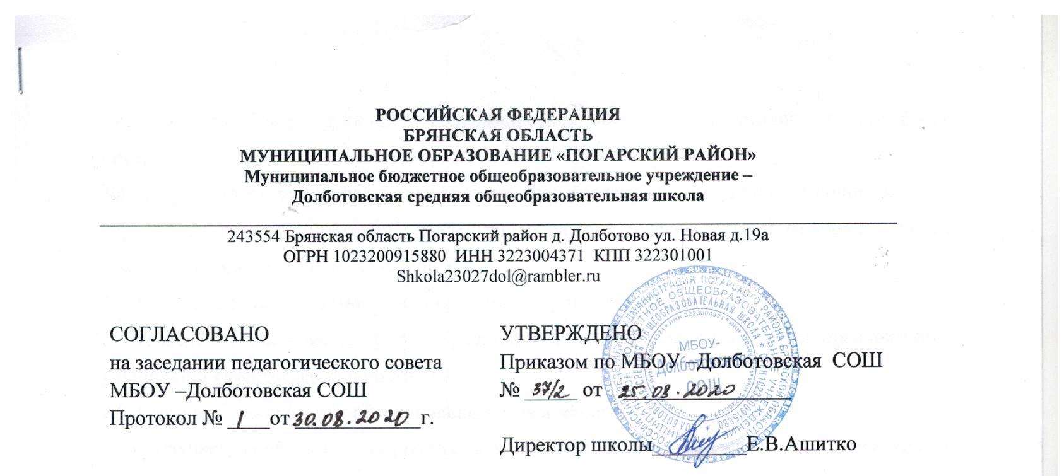
РОССИЙСКАЯ ФЕДЕРАЦИЯ БРЯНСКАЯ ОБЛАСТЬ
МУНИЦИПАЛЬНОЕ ОБРАЗОВАНИЕ «ПОГАРСКИЙ РАЙОН»
Муниципальное бюджетное общеобразовательное учреждение – Долботовская средняя общеобразовательная школа ___________________________________________________________________________________________
243554 Брянская область Погарский район д. Долботово ул. Новая д.19а
ОГРН 1023200915880 ИНН 3223004371 КПП 322301001
Shkola23027dol@rambler.ru

Положение
о формах обучения

- Общие положения

  - Настоящее Положение о формах обучения (далее – Положение) разработано в соответствии с:
Федеральным законом от 29.12.2012 № 273-ФЗ «Об образовании в Российской Федерации»;
Порядком организации и осуществления образовательной деятельности по основным общеобразовательным программам – образовательным программам начального общего, основного общего и среднего общего образования, утвержденным приказом Минпросвещения России от 28.08.2020 № 442;
Порядком организации и осуществления образовательной деятельности по дополнительным общеобразовательным программам, утвержденным приказом Минпросвещения России от 09.11.2018 № 196;
Уставом МБОУ -Долботовская СОШ(далее – учреждение).
  - Настоящее положение устанавливает формы обучения, в которых реализуются образовательные программы учреждения, порядок реализации права совершеннолетних обучающихся и родителей (законных представителей) несовершеннолетних обучающихся на выбор формы обучения, а также регламентирует организацию образовательной деятельности учреждения в зависимости от формы обучения.
  - В Положении используются следующие понятия и определения:
    - Индивидуальный учебный план (далее – ИУП) – учебный план, обеспечивающий освоение образовательной программы на основе индивидуализации ее содержания с учетом особенностей и образовательных потребностей конкретного обучающегося.
    - Электронное обучение – организация образовательной деятельности с применением содержащейся в базах данных и используемой при реализации образовательных программ информации и обеспечивающих ее обработку информационных технологий, технических средств, а также информационно-телекоммуникационных сетей, обеспечивающих передачу по линиям связи указанной информации, взаимодействие обучающихся и педагогических работников.
    - Дистанционные образовательные технологии – образовательные технологии, реализуемые в основном с применением информационно-телекоммуникационных сетей при опосредованном (на расстоянии) взаимодействии обучающихся и педагогических работников.
    - Самостоятельная работа – форма индивидуальной или коллективной учебной деятельности, осуществляемая обучающимися без непосредственного руководства педагогического работника по его заданию.

- Формы обучения

  - Обучение по основным образовательным программам начального общего, основного общего, среднего общего образования осуществляется в учреждении в очной, в соответствии с федеральными государственными образовательными стандартами соответствующего уровня образования (далее – ФГОС).
  - Формы обучения по дополнительным общеобразовательным программам определяются учреждением самостоятельно и указываются в конкретной образовательной программе.
  - По каждой форме обучения устанавливается объем обязательных занятий педагогического работника с обучающимися (количество учебных часов), в том числе с учетом индивидуальных потребностей и возможностей личности обучающегося, состояния его здоровья.
  - Количество учебных часов по основным образовательным программам начального общего, основного общего и среднего общего образования устанавливается учебными планами соответствующей формы обучения или ИУП при организации индивидуального обучения посоответствующей форме обучения с учетом санитарно-эпидемиологических требований к условиям и организации обучения.
  - Количество учебных часов определяется в соответствии с ФГОС соответствующего уровня общего образования с учетом максимального объема аудиторной нагрузки.
  - Количество учебных занятий по дополнительным общеобразовательным программам устанавливается в соответствующих образовательных программах с учетом санитарно-эпидемиологических требований к условиям и организации обучения.
  - При реализации образовательных программ во всех формах обучения могут использоваться различные образовательные технологии, в том числе электронное обучение, дистанционные образовательные технологии.
  - Допускается сочетание различных форм обучения и форм получения образования.
  - Обучающиеся, осваивающие образовательные программы, независимо от формы обучения обладают всеми академическими правами, установленными законодательством Российской Федерации.
  - Обучающийся любой формы обучения, имеет право на обучение по ИУП, в том числе ускоренное обучение, в пределах осваиваемой образовательной программы в порядке, установленном локальным нормативным актом учреждения.

- Порядок выбора формы обучения по образовательным программам

  - Выбор формы обучения до завершения получения обучающимся основного общего образования осуществляют его родители (законные представители) при приеме в учреждение, в том числе в порядке перевода, а также в период обучения в учреждении. При выборе формы обучения родители (законные представители) обучающегося должны учесть мнение ребенка и рекомендации психолого-медико-педагогической комиссии (при их наличии), особенности организации обучения, установленные настоящим Положением.
  - После получения основного общего образования или по достижении 18 лет обучающиеся самостоятельно выбирают форму обучения с учетом особенностей организации обучения, установленных настоящим Положением.
  - Выбор формы обучения осуществляется по личному заявлению родителей (законных представителей) обучающихся или обучающихся в установленных законом и настоящим Положением случаях.
  - Выбор формы обучения по дополнительным общеобразовательным программам осуществляется из форм обучения, предусмотренных конкретной образовательной программой.
  - Прием на обучение по выбранной форме, а также изменение формы обучения в период обучения в учреждении, осуществляется приказом директора на основании заявления родителей (законных представителей) или обучающегося.
  - В случае заключения договора об образовании при приеме на обучение, в договоре указывается выбранная форма обучения. Если форма обучения меняется после заключения договора об образовании, приказ издается на основании заявления и соответствующих изменений, внесенных в такой договор.

- Организация образовательной деятельности

  - Основные образовательные программы начального общего, основного общего, среднего общего образования реализуются учреждением через организацию урочной и внеурочной деятельности в соответствии с санитарно-эпидемиологическими требованиями к условиям и организации обучения. План внеурочной деятельности в соответствии с ФГОС наряду с учебным планом является частью основной образовательной программы учреждения и обязателен к исполнению.
  - Сроки получения общего образования соответствующего уровня вне зависимости от формы обучения, в том числе сроки получения общего образования соответствующего уровня лицами с ограниченными возможностями здоровья и инвалидов при обучении по адаптированным основным образовательным программам основного общего образования, независимо от применяемых образовательных технологий, устанавливает ФГОС.
  - Содержание образования не зависит от формы обучения. Утвержденные основные общеобразовательные и дополнительные общеобразовательные программы реализуются учреждением в полном объеме.
  - Освоение образовательной программы независимо от формы обучения предполагает обязательное посещение учебных занятий по предметам учебного плана согласно календарному учебному графику образовательной программы соответствующего вида и уровня, утвержденному расписанию занятий. Посещаемость учебных занятий отмечается в журнале успеваемости в порядке, предусмотренном локальным нормативным актом учреждения.
  - Общий объем учебной нагрузки в течение дня для обучающихся всех форм обучения устанавливается с учетом санитарно-эпидемиологических требований к условиям и организации обучения.
  - Формы, периодичность, порядок текущего контроля успеваемости и промежуточной аттестации обучающихся всех форм обучения устанавливаются локальным нормативным актом учреждения.
  - Освоение основных образовательных программ основного общего и среднего общего образования завершается государственной итоговой аттестацией.
  - Обучающиеся обязаны добросовестно осваивать образовательную программу, выполнять ИУП, в том числе посещать предусмотренные учебным планом или ИУП учебные занятия, осуществлять самостоятельную подготовку к занятиям, выполнять задания, данные педагогическими работниками в рамках образовательной программы.

